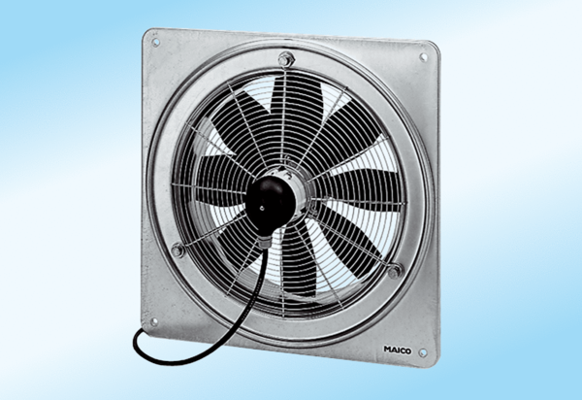Axial-Wandventilator DZQ 35/6 A-ExVerpackungseinheit: 1 StückSortiment: C
Artikelnummer: 0083.0770Hersteller: MAICO

